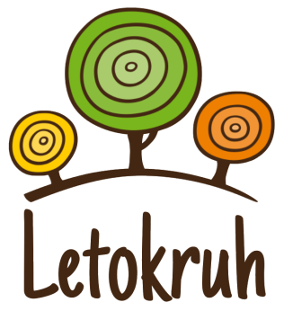

**Letokruh – středisko volného času Letovice, příspěvková organizace**

Tyršova 25, 679 61 Letovice  
IČ: 00839809 | tel: 516 474 170; mob: 731 481 033 |info@svcletovice.cz, www.svcletovice.cz

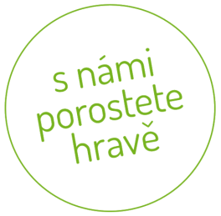

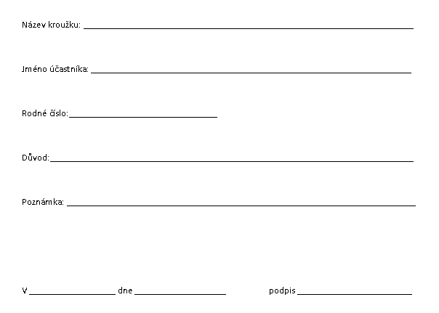

**Odhláška z kroužku školní rok 2018/2019**

**Letokruh – středisko volného času Letovice, příspěvková organizace**  
Českobratrská 137/5, 679 61 Letovice  
IČ: 00839809 | tel: 516 474 170; mob: 731 481 033 | e-mail: info@ddmletovice.cz |www.svcletovice.cz